Ausschreibungstexte H+M Pendel 300

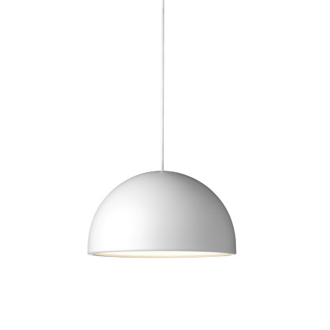

12053
Pendelleuchte aus Aluminium, schwarz lackiert, RAL 9005
Durchmesser 300 mm
Mit opalweisser Abschirmung aus Polycarbonat, selbstlöschend
Bestückung. 22W T-R16, EVG
Betriebswirkungsgrad: 49%
Schutzart: IP 20, Klasse I
Typ: H+M Pendel 300
Bestell-Nr.: 12053
Fab.: www.focus-lighting.dk

12053 (dimmbar)
Pendelleuchte aus Aluminium, schwarz lackiert, RAL 9005
Durchmesser 300 mm
Mit opalweisser Abschirmung aus Polycarbonat, selbstlöschend
Bestückung. 22W T-R16, EVG dimmbar
Betriebswirkungsgrad: 49%
Schutzart: IP 20, Klasse I
Typ: H+M Pendel 300
Bestell-Nr.: 12053
13950 (dimmbares Vorschaltgerät)
Fab.: www.focus-lighting.dk

10053
Pendelleuchte aus Aluminium, schwarz lackiert, RAL 9005
Durchmesser 300 mm
Mit opalweisser Abschirmung aus Polycarbonat, selbstlöschend
Bestückung. 60W Superlux
Schutzart: IP 20, Klasse II
Typ: H+M Pendel 300
Bestell-Nr.: 10053
Fab.: www.focus-lighting.dk

12054
Pendelleuchte aus Aluminium, graphitgrau lackiert, Farbe MO125 (ähnlich RAL 9007)
Durchmesser 300 mm
Mit opalweisser Abschirmung aus Polycarbonat, selbstlöschend
Bestückung. 22W T-R16, EVG
Betriebswirkungsgrad: 49%
Schutzart: IP 20, Klasse I
Typ: H+M Pendel 300
Bestell-Nr.: 12054
Fab.: www.focus-lighting.dk

12054 (dimmbar)
Pendelleuchte aus Aluminium, graphitgrau lackiert, Farbe MO125 (ähnlich RAL 9007)
Durchmesser 300 mm
Mit opalweisser Abschirmung aus Polycarbonat, selbstlöschend
Bestückung. 22W T-R16, EVG dimmbar
Betriebswirkungsgrad: 49%
Schutzart: IP 20, Klasse I
Typ: H+M Pendel 300
Bestell-Nr.: 12054
13950 (dimmbares Vorschaltgerät)
Fab.: www.focus-lighting.dk

10054
Pendelleuchte aus Aluminium, graphitgrau lackiert, Farbe MO125 (ähnlich RAL 9007)
Durchmesser 300 mm
Mit opalweisser Abschirmung aus Polycarbonat, selbstlöschend
Bestückung. 60W Superlux
Schutzart: IP 20, Klasse II
Typ: H+M Pendel 300
Bestell-Nr.: 10054
Fab.: www.focus-lighting.dk

12051
Pendelleuchte aus Aluminium, weiss lackiert, Farbe RAL 9010
Durchmesser 300 mm
Mit opalweisser Abschirmung aus Polycarbonat, selbstlöschend
Bestückung. 22W T-R16, EVG
Betriebswirkungsgrad: 49%
Schutzart: IP 20, Klasse I
Typ: H+M Pendel 300
Bestell-Nr.: 12051
Fab.: www.focus-lighting.dk

12051 (dimmbar)
Pendelleuchte aus Aluminium, weiss lackiert, Farbe RAL 9010
Durchmesser 300 mm
Mit opalweisser Abschirmung aus Polycarbonat, selbstlöschend
Bestückung. 22W T-R16, EVG dimmbar
Betriebswirkungsgrad: 49%
Schutzart: IP 20, Klasse I
Typ: H+M Pendel 300
Bestell-Nr.: 12051
13950 (dimmbares Vorschaltgerät)
Fab.: www.focus-lighting.dk

10051
Pendelleuchte aus Aluminium, weiss lackiert, Farbe RAL 9010
Durchmesser 300 mm
Mit opalweisser Abschirmung aus Polycarbonat, selbstlöschend
Bestückung. 60W Superlux
Schutzart: IP 20, Klasse II
Typ: H+M Pendel 300
Bestell-Nr.: 10051
Fab.: www.focus-lighting.dk

